**МІНІСТЕРСТВО ОСВІТИ І НАУКИ УКРАЇНИ**

Національний університет “Львівська політехніка”



Інститут комп'ютерних наук та інформаційних технологій

Кафедра систем автоматизованого проектування

**Звіт**

до лабораторної роботи № 3

з курсу

«Технології веб розробки та дизайну»

**на тему:**

**“ Створення простої сторінки”**

Виконав :

ст. гр. ПП-21

Кучма О.В.

Прийняв:

Паращин Ж.Д.

ЛЬВІВ – 2024

**Мета роботи:**

Ознайомитися з безкоштовним інструментарієм для створення HTML сайтів. Набути практичних навичок з користування наданими сервісами. Набути практичних навичок з користування HTML-редактора і верстання сторінки.Втілити отримані результати на сторінках.

**Відповіді на контрольні питання:**

1) Назвіть підходи, які застосовують для створення сторінок сайту.

Створення сторінок сайту можна здійснювати за допомогою конструкторів сайтів, CMS (систем управління контентом) або написанням коду вручну, використовуючи мови HTML, CSS, JavaScript, серверні мови програмування.

2) Які програмні засоби застосовують для створення сучасних сайтів.

Сучасні сайти створюють за допомогою HTML, CSS, JavaScript, різних фреймворків (Bootstrap, React, Angular), серверних мов (PHP, Python, Node.js), CMS (WordPress, Joomla), а також інструментів для дизайну (Figma).

3) Який мінімальний набір засобів має бути для створення простого статичного сайту.

Для створення простого статичного сайту достатньо мати текстовий редактор для написання коду, браузер для перегляду результатів роботи, і FTP-клієнт для завантаження файлів на хостинг.

4) Що таке структура сторінки? Назвіть основні блоки.

Структура сторінки — це організація елементів, які визначають, як виглядає і працює веб-сторінка. Основні блоки: <html> — кореневий елемент, <head> — містить метадані, стилі та скрипти, <body> — містить вміст, видимий для користувача.

5) Які особливі семантичні елементи входять у склад мови HTML5 і в чому їх особливості?

HTML5 включає семантичні елементи, які описують різні частини сторінки: <header>, <nav>, <article>, <footer>. Вони полегшують структурування сторінки, покращують доступність.

6) Назвіть основні правила формування фізичної структури сайту? Які обов’язкові папки мають бути в структурі проекту?

Впорядковане розміщення файлів та папок, використання зрозумілих назв файлів, уникнення пробілів та кирилиці. Обов’язкові папки: images, css, js.

7) За якими принципами формуються назви файлів та папок проектів?

Назви мають бути короткими, інформативними, складатися з латинських символів, не містити пробілів. Назви мають відповідати вмісту папок.

8) Для чого призначена платформа Figma, її переваги?

Figma — це онлайн-платформа для дизайну інтерфейсів. Її переваги: можливість спільної роботи в реальному часі, доступ через браузер без встановлення ПЗ, автоматичне збереження, багатий набір інструментів для дизайну.

9) В чому відмінності інформації, що вказана у тегах <head> та <body>?

Тег <head> містить метадані сторінки, які не відображаються на сторінці, а <body> містить контент, який бачить користувач.

10) Скільки рівнів заголовків пропонує стандарт HTML5?

HTML5 пропонує 6 рівнів заголовків, від <h1> до <h6>, де <h1> — найбільший і найважливіший заголовок, а <h6> — найменший.

11) В чому основне призначення стилів для HTML-розмітки? Яким чином можна під'єднати стилі до HTML-коду?

Основне призначення стилів — це оформлення HTML-контенту (колір, шрифти, розташування). Стилі можна під'єднати до HTML-коду через внутрішні стилі в тегу <style>, атрибути стилю або зовнішній CSS-файл за допомогою тега <link>.

**Хід роботи:**

[**http://laabs.zzz.com.ua/lab3/index.html***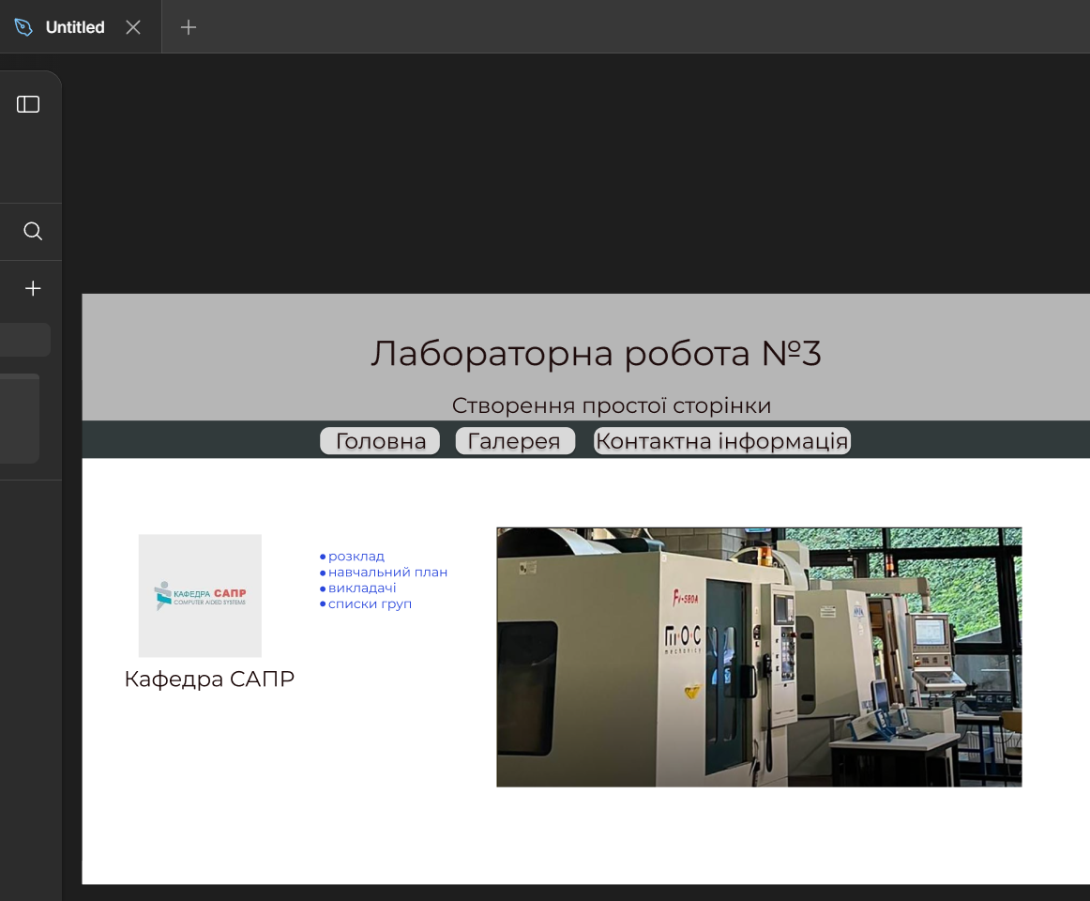*](http://laabs.zzz.com.ua/lab3/index.html#)

*Рис. 1. Створення макету в Figma*

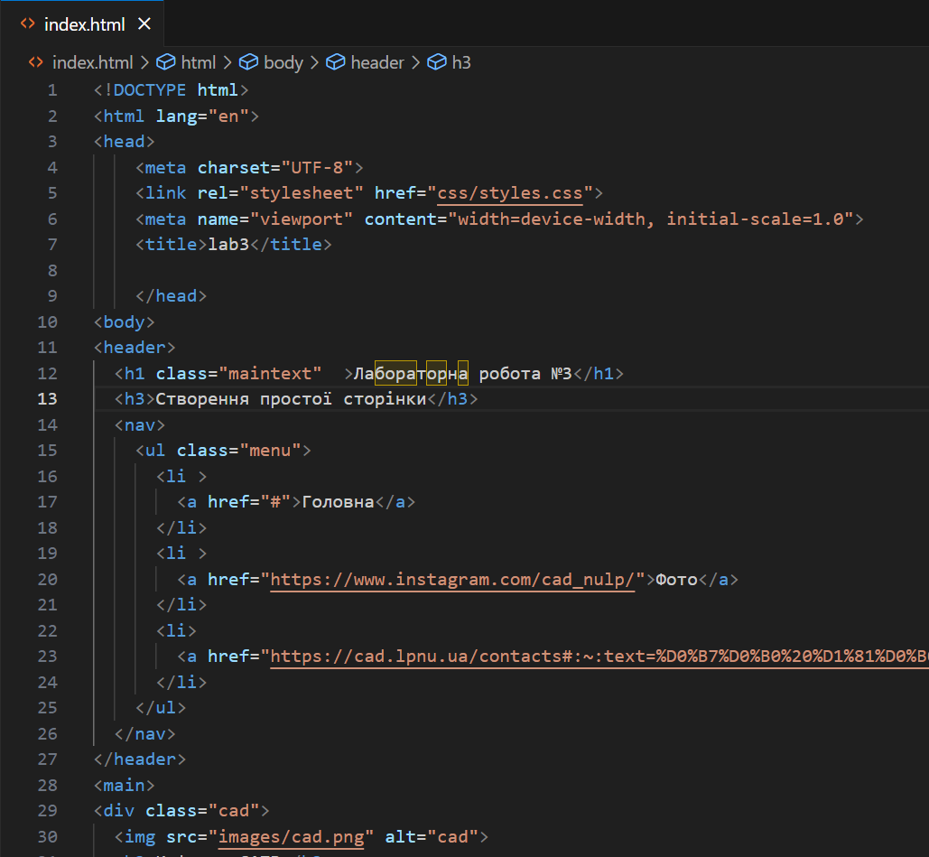

*Рис. 2. Написання html-коду сторінки*

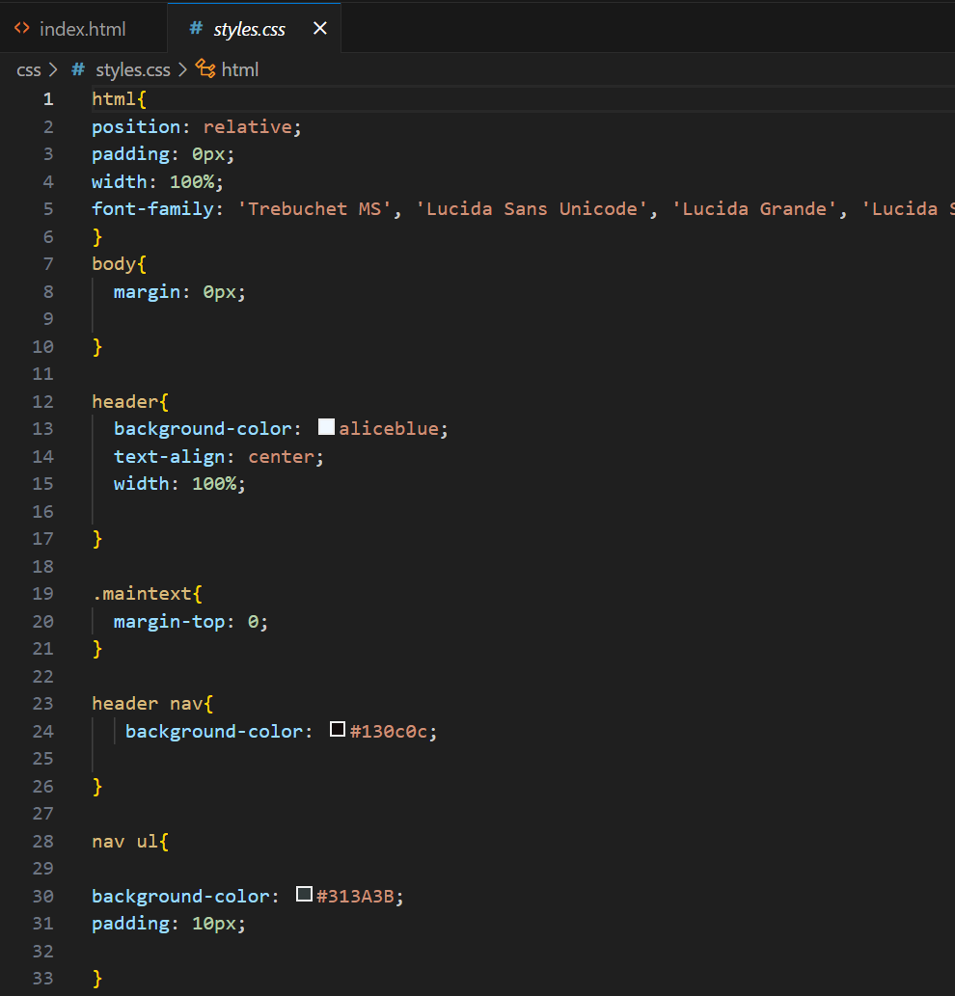

*Рис. 3. Написання css-коду для сторінки*

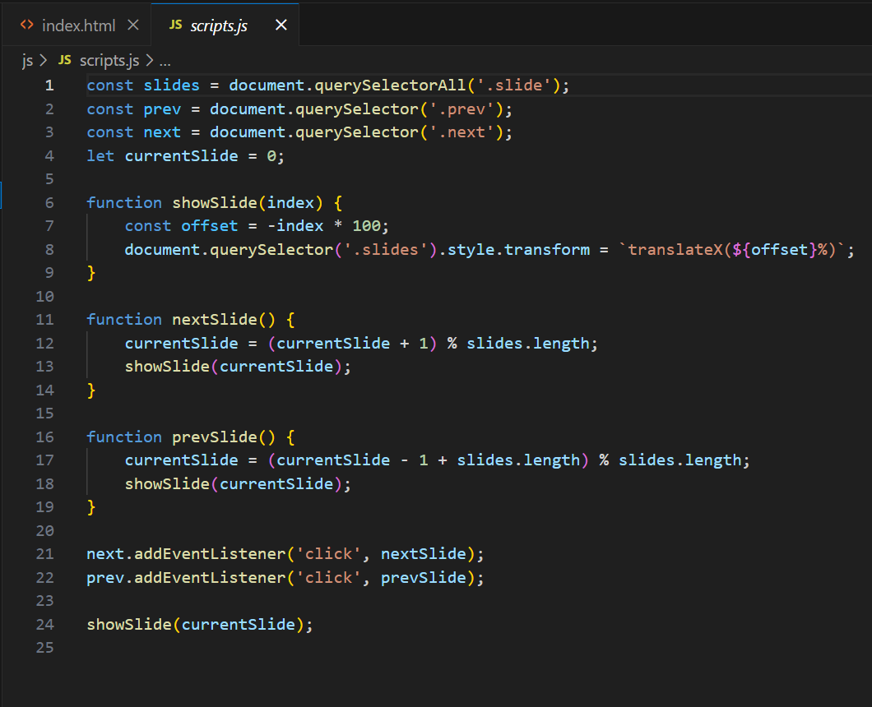

*Рис. 4. JS-код, взятий з w3layouts, для роботи слайдера*

**Висновок:**

На лабораторній роботі я навчився створювати HTML-сторінку та задавати стилі і скрипти для неї. Розробив макет сайту в Figma. Реалізував макет в код. Написав css-код для сторінки. Використав шаблон елементу слайдера з w3layouts.